Структура Городской Думы Петропавловск-Камчатского городского округа 7-го созыва
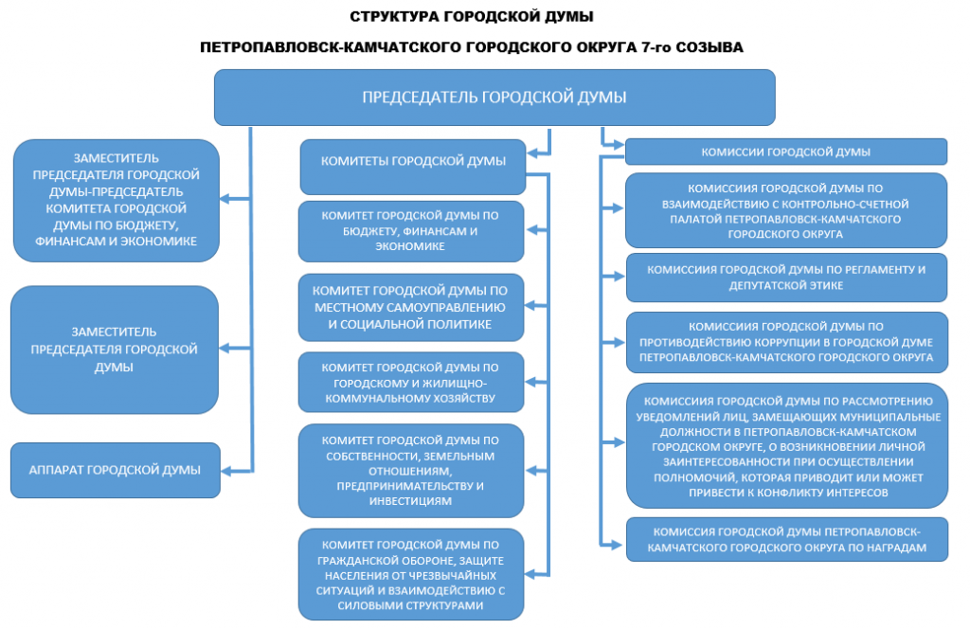

Структура Аппарата Городской Думы Петропавловск-Камчатского городского округа
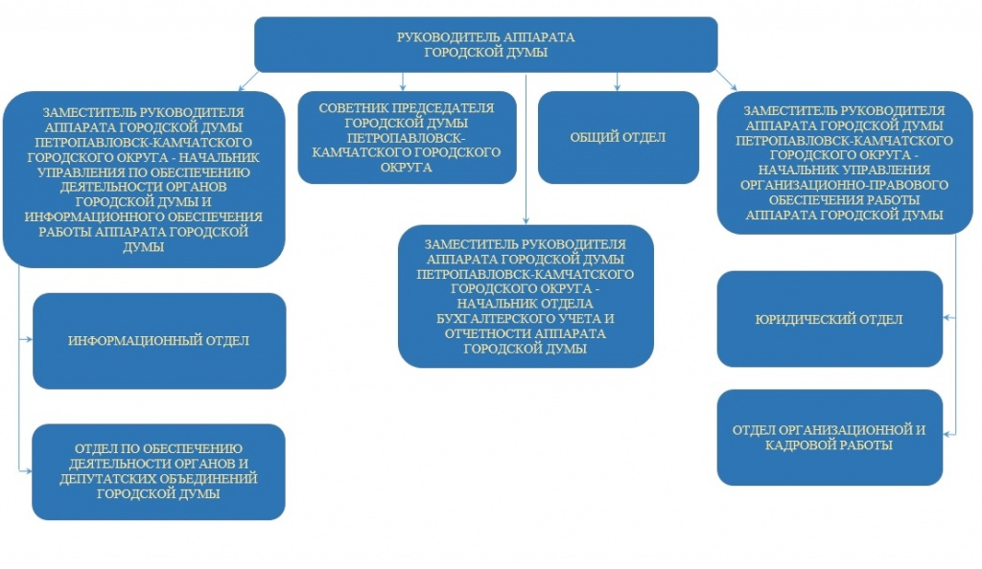

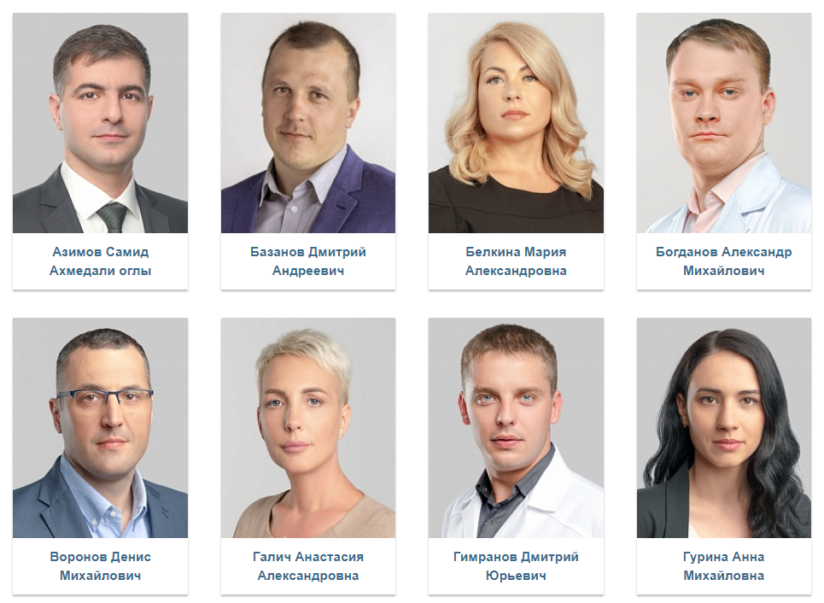
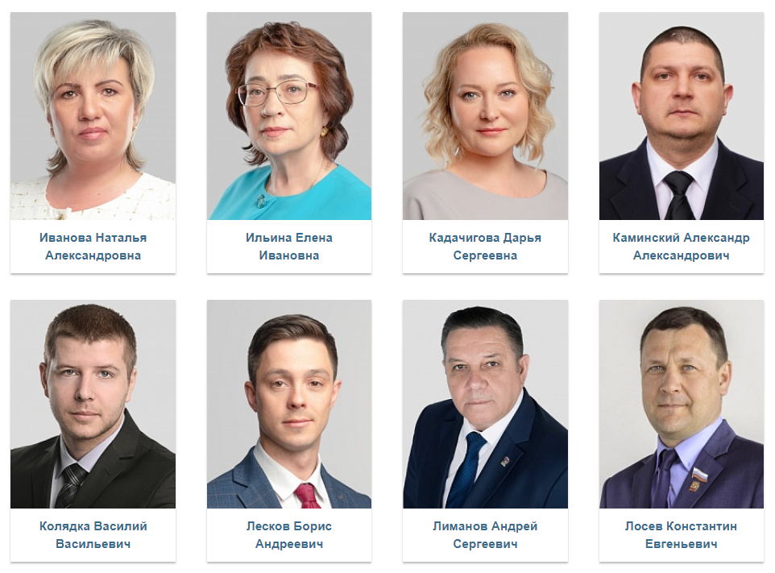
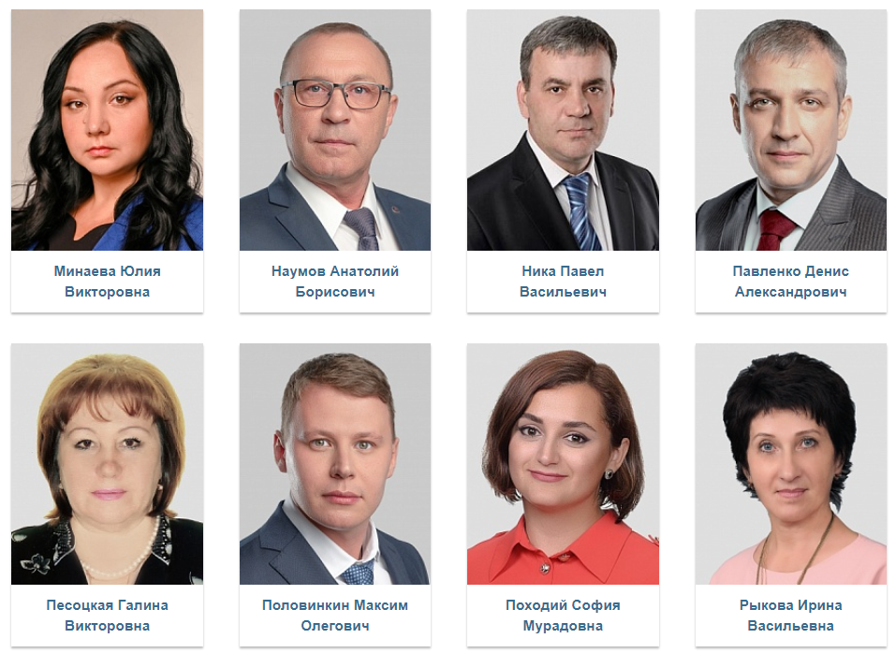
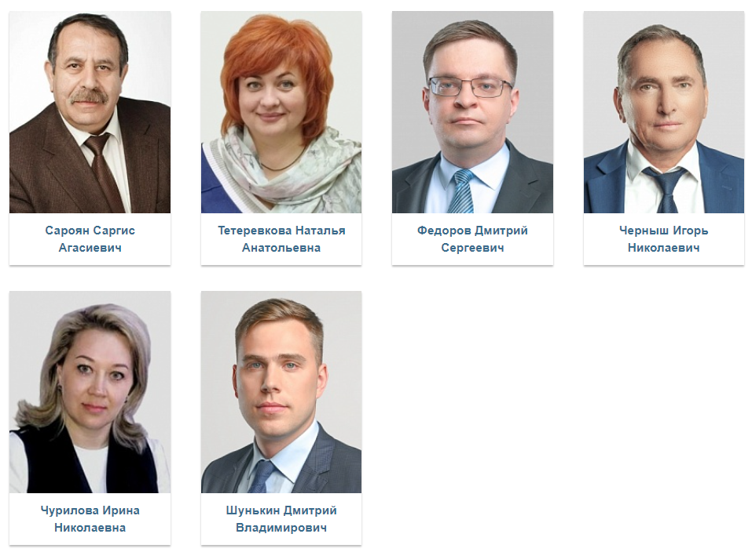

Азимов Самид Ахмедали оглы
Дата рождения: 19.11.1987 г.
Место рождения: г. Амурск, Хабаровский край
Партия: Всероссийская политическая партия «Единая Россия»
Избирательный округ: №3
Место работы, должность: МАУ «ЦСП по Киокусинкай» – старший тренер-преподаватель, ООО РЦ «Ормедиум» – юрист.
Образование:
2005-2010 гг. – «ДВГУ», специальность: юриспруденция.
2014-2019 гг. – «КамГУ им. В. Беринга», специальность: физическое воспитание.
Трудовой путь:
2010 г. – Петропавловск-Камчатский городской суд Камчатского края, секретарь судебного заседания.
2011 г. – Центр спортивной подготовки по «Киокусинкай карате», старший тренер-преподаватель.
2013 г. – МУП «Ремжилсервис» Вилючинского городского округа, ведущий юрисконсульт.
2013 г. – зарегистрирован в качестве индивидуального предпринимателя.
2014 г. – ООО БК «Аналитик Финанс», юрисконсульт.
2014 г. – ЗАО «Мясокомбинат Елизовский», юрист.
2018 г. – ООО «Восточный берег», руководитель юридического отдела.
2018 г. – ООО РПЗ «Максимовский», руководитель юридического отдела.
2019 г. – ООО РЦ «Ормедиум», директор по развитию, руководитель юридической службы.
Награды, звания:
Классный чин государственной гражданской службы Юрист 2 класса.
Кандидат в мастера спорта по «Киокусинкай карате».
Черный пояс 2 дан.
Тренер высшей категории.

Базанов Дмитрий Андреевич
Дата рождения: 24.01.1991 г.
Место рождения: Петропавловск-Камчатский
Партия: Справедливая Россия-Патриоты-за Правду
Избирательный округ: №9
Место работы, должность: КГАУ СШ по сноуборду, тренер
Образование:
2009-2014 гг. – ДФАФКиС г. Хабаровск, специальность: физическая культура
Трудовой путь:
2008-2013 гг. – спортсмен в сборной России по сноуборду.
2013-2014 гг. – служба в ВС РФ.
2015-2017 гг. – тренер СДЮСШОР "Эдельвей".
2017-2020 гг. – заместитель директора по спортивной подготовке КГАУ СШ по сноуборду.
2020 г.-по настоящее время – тренер КГАУ СШ по сноуборду.
Общественная деятельность:
2021 г.-по настоящее время – Председатель РО "Федерация сноуборда России" в Камчатском крае.
2022 г.-по настоящее время – член Президиума Федерации сноуборда России.
2022 г.-по настоящее время – депутат Городской Думы Петропавловск-Камчатского городского округа 7-го созыва.
Награды, звания:
Мастер спорта России международного класса по сноуборду.

Белкина Мария Александровна
Дата рождения: 25.08.1973 г.
Место рождения: с. Соколка Бугульминского р-на Татарской АССР
Партия: Всероссийская политическая партия «Единая Россия»
Избирательный округ: Единый муниципальный округ
Место работы, должность: Директор КГОБУ «Петропавловск-Камчатская школа-интернат для детей-сирот и детей, оставшихся без попечения родителей, с ограниченными возможностями здоровья».
Образование:
2000 г. – ГОУВПО «Камчатский государственный педагогический институт», специальность - «Учитель истории».
2008 г. – ФОТУ «Камчатский государственный технический университет», специальность - «Экономист».
2014 г. – ЧОУВО «Региональный институт бизнеса и управления г. Рязань», специальность - «Менеджмент в образовании».
2018 г. – АНОВО «Московский институт современного академического образования», специальность -«Олигофренопедагогика и олигофренопсихология».
Трудовой путь:
1998-1999 гг. – школа-интернат № 2 г. Петропавловска-Камчатского, воспитатель.
2000-2015 гг. – школа-интернат № 2 г. Петропавловска-Камчатского, учитель.
2015-2016 гг. – Детский дом школы № 2 г. Петропавловска-Камчатского, заместитель директора по учебно-воспитательной работе.
2016 г.-по настоящее время – Министерство образования и науки Камчатского края, директор КГОБУ «Петропавловск-Камчатская школа-интернат для детей-сирот и детей, оставшихся без попечения родителей, с ограниченными возможностями здоровья».
Общественная деятельность:
2022 г.-по настоящее время – является депутатом Городской Думы Петропавловск-Камчатского городского округа 7-го созыва.
Награды, звания:
2013 г. – Благодарственное письмо Законодательного собрания Камчатского края.
2015 г. – Почетная грамота Главы Петропавловск-Камчатского городского округа.
2017 г. – Почётная грамота Министерства образования и молодежной политики Камчатского края.
2020 г. – Ценный подарок Законодательного Собрания Камчатского края.
2021 г. – Почетная грамота Законодательного Собрания Камчатского края.

Богданов Александр Михайлович
Дата рождения: 25.09.1990 г.
Место рождения: с. Тиличики, Олюторский район, Камчатская область.
Партия: Всероссийская политическая партия «Единая Россия»
Избирательный округ: №6
Место работы, должность: заведующий организационно-методическим отделом, врач-статистик, врач эпидемиолог, ГБУЗ КК «Петропавловск-Камчатская городская поликлиника №1».
Образование:
2007–2014 гг. - Иркутский государственный медицинский университет, специальность - Врач «медико-профилактическое дело».
Трудовой путь:
2013-2017 гг. – ФБУЗ «Центр гигиены и эпидемиологии в Камчатском крае».
2017-2019 гг. – ГБПО КК «Камчатский медицинский колледж», врач по общей гигиене, преподаватель.
2019-2023 гг. – ГБУЗ ККПТД, врач-эпидемиолог.
2023 г. - по настоящее время – заведующий организационно-методическим отделом, врач-статистик, врач эпидемиолог, ГБУЗ КК «Петропавловск-Камчатская городская поликлиника №1».
Общественная деятельность:
2022 г. - по настоящее время – является депутатом Городской Думы Петропавловск-Камчатского городского округа 7-го созыва.

Воронов Денис Михайлович
Родился 5 апреля 1980 года в городе Петропавловске-Камчатском.
Обучался в средних школах города Петропавловска-Камчатского № 7, № 35 и № 45.
Образование высшее профессиональное. В 1997 году поступил в Дальневосточный Государственный Университет, который закончил с отличием в 2002 году, получив квалификацию «Юрист».
Денис Михайлович начал трудовую деятельность в городе Москве в должности заместителя директора в крупной строительной организации, затем возглавил филиал организации в Московской области в должности генерального директора.
Постоянно повышая свой квалификационно-образовательный уровень, в 2005 году поступил в Государственное образовательное учреждение высшего профессионального образования «Государственный Университет-Высшая Школа Экономики», закончил его в 2008 году, получив специальность «Менеджмент организации».
С 2009 по 2021 год Денис Михайлович работал в ООО «Русский двор» в должности юриста.
В настоящее время работает в акционерном обществе «Молокозавод Петропавловский» в должности руководителя сектора внутреннего контроля.
Трудовую деятельность Денис Михайлович совмещает с общественной работой в 7 избирательном округе.
Общественная деятельность:
Являлся депутатом Городской Думы Петропавловск-Камчатского городского округа 6-го созыва.
2022 г.-по настоящее время – является депутатом Городской Думы Петропавловск-Камчатского городского округа 7-го созыва.

Галич Анастасия Александровна
Дата рождения: 21.04.1976 г.
Место рождения: г. Петропавловск-Камчатский
Партия: Всероссийская политическая партия «Единая Россия»
Избирательный округ: №6
Место работы, должность: Муниципальное бюджетное учреждение дополнительного образования «Центр внешкольной работы», директор.
Образование:
1994-1999 гг. – Хабаровский государственный институт искусства и культуры, специальность: постановщик праздников и обрядов.
Трудовой путь:
1994-1998 гг. – Центр художественного творчества учащихся и работников образования, методист.
1998-1999 гг. – Средняя школа № 1, педагог дополнительного образования.
1999-2000 гг. – Профессиональное училище № 1, педагог-организатор.
2000 г. – Камчатский государственный технический университет, методист Дома культуры.
2000-2004 гг. – Камчатский государственный педагогический университет, методист по воспитательной работе.
2004-2008 гг. – КГОУ НПО «Профессиональное училище № 1», педагог дополнительного образования.
2008-2009 гг. – КГУ «Центр культуры и досуга «Сероглазка», режиссер центра национальных культур.
2009-2014 гг. – Краевое государственное образовательное учреждение дополнительного образования детей «Камчатский центр художественного творчества детей и молодежи», педагог дополнительного образования, заведующий массовым отделом.
2014-2017 гг. – Муниципальное автономное образовательное учреждение «Средняя общеобразовательная школа № 30» ПКГО, заместитель директора по воспитательной работе.
2017 г.-по настоящее время – МБУДО «Центр внешкольной работы», директор.
Награды, звания:
2006 г. – Почетная грамота Управления образования администрации Камчатской области.
2010 г. – Почетная грамота Министерства образования и науки Камчатского края.
2009, 2012, 2015 гг. – Благодарственное письмо Министерства образования и науки Камчатского края.
2012 г. – Почетная грамота Агентства по молодежной политике Камчатского края.
2019 г. – Почетная грамота Главы Петропавловск-Камчатского городского округа.
2018 г. – Благодарность Городской Думы Петропавловск-Камчатского городского округа.
2018 г. – Почетная грамота Управления образования администрации Петропавловск-Камчатского городского округа.
2011, 2012 г.– Грамота КГОУ ДОД «Камчатский центр художественного творчества детей и молодежи».
2013 г. – Благодарность КГБОУ ДОД «Камчатский центр развития творчества детей и юношества «Рассветы Камчатки».
2016 г. – Грамота МАОУ «Средняя школа №30».
2018 г. – Благодарственное письмо ГБУЗ «Камчатская краевая детская больница».
2020 г. – Почетная грамота Законодательного Собрания Камчатского края.
2021 г. – Ценный подарок Законодательного собрания Камчатского края.
Благодарность Председателя Законодательного собрания Камчатского края.
Ценный подарок Городской Думы Петропавловск-Камчатского городского округа.

Гимранов Дмитрий Юрьевич
Дата рождения: 24.02.1988 г.
Место рождения: Петропавловск-Камчатский
Партия: Всероссийская политическая партия «Единая Россия»
Избирательный округ: №3
Место работы, должность: ГБУЗ «Камчатская краевая больница имени А.С. Лукашевского», заместитель главного врача по административно-хозяйственным вопросам.
Образование:
2005-2010 гг. – ФГОУ ВПО «Камчатский Государственный Технический Университет», экономический факультет, специальность - Экономика и управление на предприятии (рыбной отрасли).
2012-2016 гг. – ФГБОУ ВО «Академия Народного Хозяйства и Государственной Службы при Президенте РФ», специальность - Государственное и муниципальное управление.
Трудовой путь:
2012 г.-по настоящее время – ГБУЗ «Камчатская краевая больница имени А.С. Лукашевского», заместитель главного врача по административно-хозяйственным вопросам.
Награды, звания:
Неоднократно награждался почетными грамотами ГБУЗ ККБ им. А.С. Лукашевского.
Неоднократно награждался почетными грамотами президиума Камчатского краевого комитета профсоюза «За активную и многолетнюю работу в Профсоюзе по защите социально-трудовых прав и интересов работников учреждения».
Награждался почетной грамотой Главы Петропавловск-Камчатского городского округа.
Общественная деятельность:
2022 г.-по настоящее время – является депутатом Городской Думы Петропавловск-Камчатского городского округа 7-го созыва.

Гурина Анна Михайловна
Дата рождения: 16 мая 1994 г.
Место рождения: Петропавловск-Камчатский-50, Камчатская область
Партия: Всероссийская политическая партия «Единая Россия» Избирательный округ: № 4
Место работы, должность: исполнительный директор ИП «Гурин Евгений Николаевич»
Образование:
2011-2015 гг. – Федеральное государственное бюджетное образовательное учреждение высшего профессионального образования «Камчатский государственный технический университет», специальность Государственное и муниципальное управление.
2018 г. – Автономная некоммерческая организация дополнительного профессионального образования «Институт повышения квалификации ТЕХНОПРОГРЕСС» 0028-ПКЧС/1-2018-018, специальность «Обучение должностных лиц и специалистов ГО и РСЧС организаций по ГО и защите от ЧС».
2018 г. – Автономная некоммерческая организация дополнительного образования «Центр профессионального образования» 001-ПРПЕД027-2018-002. Диплом предоставляет право на ведение профессиональной деятельности в области работы с молодежью.
Трудовой путь:
2016-2018 гг. – КРО ВОО «Молодая Гвардия Единой России», руководитель аппарата КРО ВОО «Молодая Гвардия Единой России» Камчатское региональное отделение Всероссийской общественной организации «Молодая Гвардия Единой России».
2016-2018 гг. – Общество с ограниченной ответственностью «Единая молодёжь», заместитель генерального директора по работе с молодёжью.
2018 г. – краевое государственное автономное учреждение «Дворец молодёжи», начальник отдела молодёжных событий;
2018 г. – краевое государственное автономное учреждение «Дворец молодёжи», заместитель директора по организационной работе;
2021-2023 гг. – краевое государственное автономное учреждение «Дворец молодёжи», Врио директора.
2024 - по настоящее время – исполнительный директор ИП «Гурин Евгений Николаевич».
Награды, звания:
2018 год – Благодарность агентства по туризму и внешним связям Камчатского края за достижение высоких результатов при популяризации экологического туризма, привлечении внимания общественности к важности развития экологических маршрутов в Камчатском крае и большой личный вклад в подготовку и проведении Всероссийского субботника на экологических тропах в рамках Всероссийского конкурса «Зеленый маршрут».
2019 год: Благодарность председателя Законодательного Собрания Камчатского края;
Благодарность Министерства цифрового развития, связи и массовых коммуникаций Российской Федерации;
Почетная грамота Министерства природных ресурсов и экологии Камчатского края;
Почетная грамота Городской Думы Петропавловск-Камчатского городского округа;
Благодарность председателя совета Ассоциации волонтерских центров за помощь в организации обучающей стажировки в сфере гражданской активности и добровольчества, для региональных делегаций в Камчатском крае;
Благодарность Российских студенческих отрядов за достижение высоких результатов в производственной культурной и социально-значимой работе и вклад в развитие деятельности «Российских Студенческих Отрядов»;
Благодарность директора КГБУ «Камчатский центр народного творчества».
2020 год: Памятная медаль «#МыВместе» Президента Российской Федерации Путина В.В. за бескорыстный вклад в организацию Общероссийской акции взаимопомощи;
Ценный подарок Законодательного собрания Камчатского края – Решение № 11831 от 10.11.2020 г. Заседания Президиума Законодательного Собрания Камчатского края;
Диплом II степени за участие в региональном этапе Всероссийского конкурса «Лучший специалист в сфере государственной молодежной политики»;
Благодарность ПАО «Аэрофлот – Российские авиалинии» за вклад в подготовку волонтеров для работы в ходе продаж субсидированных перевозок для жителей Дальнего Востока.
2021 год: Почетная грамота Министерства здравоохранения Камчатского края;
Благодарственное письмо Правительства Камчатского края;
Благодарность за содействие в подготовке Краевого фестиваля национальных культур, народов и этнических групп Камчатки «В семье единой»;
Благодарность за содействие в подготовке гала-концерта «Звезды народного творчества и традиционной культуры»;
Почетная грамота Министерства здравоохранения Камчатского края.
В 2022 год: Благодарность Главы Елизовского муниципального района за активное участие в организации и проведении одиннадцатого национального спортивного праздника «Елизовский спринт» в рамках зимнего фестиваля «Берингия 2022».
Успешно освоила обучающую программу Региональной школы волонтеров, в рамках формирования волонтерского корпуса для организации и проведения II этапа Всероссийского молодежного экологического форума «Экосистема» в К.к. «Экосистема. Заповедный край».
Общественная деятельность:
2022 г.-по настоящее время – является депутатом Городской Думы Петропавловск-Камчатского городского округа 7-го созыва.

Иванова Наталья Александровна
Дата рождения: 30 января 1979 г.
Место рождения: Петропавловск-Камчатский
Партия: Всероссийская политическая партия «Единая Россия» Избирательный округ: №10
Место работы, должность: МБОУ «Средняя школа № 40», директор.
Образование:
1998 г. – Петропавловск-Камчатское педагогическое училище, специальность – преподавание в начальных классах.
2018 г. – ФГБОУВО «Воронежский государственный педагогический университет», специальность – филологическое образование.
2003 г. – ГОУВПО «Биробиджанский государственный педагогический институт», специальность – Олигофренопедагогика.
Трудовой путь:
1998 г. – Областная школа-интернат № 1 для детей-сирот, ДОЛ «Мечта», г. Елизово, Камчатская область, старшая вожатая.
1998-1999 гг. – МОУ «Средняя школа № 4», г. Петропавловск-Камчатский, классный воспитатель.
1999 г. – МОУ «Средняя школа № 4», г. Петропавловск-Камчатский, учитель начальных классов.
1999-2002 гг. – Областная специальная (коррекционная) школа-интернат, г. Петропавловск-Камчатский, учитель начальных классов.
2002-2005 гг. – Областная специальная (коррекционная) школа-интернат, г. Петропавловск-Камчатский, старший воспитатель.
2005 г. – МОУ «Средняя общеобразовательная школа № 4», г. Петропавловск-Камчатский, учитель начальных классов.
2005 г. – МОУ «Средняя общеобразовательная школа № 4», г. Петропавловск-Камчатский, исполняющая обязанности заместителя директора по воспитательной работе.
2005-2011 гг. – МОУ «Средняя общеобразовательная школа № 4», г. Петропавловск-Камчатский, заместитель директора по воспитательной работе
2011 г. – МАОУ «Средняя школа № 33», г. Петропавловск-Камчатский, учитель начальных классов.
2012-2020 гг. –МАОУ «Средняя школа № 33», г. Петропавловск-Камчатский, заместителя директора по воспитательной работе.
2020 г. – по наст. время – МБОУ «Средняя школа № 40», г. Петропавловск-Камчатский, директор.
Награды, звания:
Благодарность Федеральной службы по надзору в сфере природопользования (Росприроднадзор) (2022 г.)
Благодарность ФГБУ «Кроноцкий государственный природный биосферный заповедник» (2022 г.)
Благодарность АНО «Образовательный-научный центр «Ойкумена» (2022 г.)
Благодарность Председателя Городской Думы (2022 г.)
Благодарность КамГУ им. В. Беринга за достижение высоких результатов в научно-исследовательской деятельности и активное участие в студенческой науки (2022 г.)
Благодарность Председателя общественного совета федерального партийного проекта «Городская среда» в Камчатском крае» (2022 г.)
Благодарственное письмо КГБУДО «Камчатский дворец детского творчества» (2021 г.)
Благодарственное письмо Министерства образования (2021 г.)
Благодарственное письмо Российского университета за участие в панельной сессии «Молодежное предпринимательство» (2020 г.)
Благодарность ФГБОУ ВО «КамГУ им. Витуса Беринга» за достижение высоких результатов в научно-исследовательской деятельности (2021 г.)
Благодарственное письмо Отдела полиции УМВД по г. Петропавловску-Камчатскому за активное участие в проведении мероприятий по профилактике пресечения совершения правонарушений и преступлений среди несовершеннолетних (2021 г.)
Благодарность Петропавловской и Камчатской епархии за активную деятельность в области образования, содействие духовному развитию личности (2017 г.)
Благодарственное письмо МБОУ ДО «Дом детского творчества «Юность» (2017 г.)
Благодарственное письмо ФГБОУ ВО «КамГУ им. Витуса Беринга» (2017 г.)
Благодарность КГАУ ДПО «Камчатский институт развития образования» (2018 г.)
Благодарственное письмо Военного комиссариата г. Петропавловска-Камчатского за активное участие в ходе подготовки к маневрам «Восток-2018» (2018 г.)
КРО ОГФСО «Юность России» за содействие в проведении Спартакиады школьников 5-го ПКГО округа (2019 г.)
Благодарность Регионального исполкома Общественного народного фронта в Камчатском крае (2019 г.)
Благодарности Управления образования администрации ПКГО (2019 г.)
Благодарственное письмо АНО «Камчатский центр правовой поддержки некоммерческих организаций и коренных малочисленных народов Севера» (2019 г.)
Благодарственное письмо АНО «Центр инноваций и социальной сферы» за сотрудничество при подготовке и проведении мероприятия «Деловая бизнес-игра с элементами профориентационного тестирования для учащихся» (2019 г.)
Грамота Военного комиссариата Камчатского края за активное участие в ходе подготовки к маневрам «Восток-2018» (2018 г.)
Почетная грамота Главы ПКГО за многолетний добросовестный труд (2018 г.)
Грамота Комиссии по делам несовершеннолетних и защите их прав при администрации ПКГО за плодотворный труд (2016 г.)
Благодарственное письмо Правительства Камчатского края за вклад в развитие интереса к предпринимательской деятельности (2016 г.)
Благодарственные письма Правительства Камчатского края и Министерства образования и науки Камчатского края (2015 г.)
Общественная деятельность:
2022 г.-по настоящее время – является депутатом Городской Думы Петропавловск-Камчатского городского округа 7-го созыва.

Ильина Елена Ивановна
Дата рождения: 11 сентября 1960 г.
Место рождения: с. СТ-ВЕДУГА Семилукского района Воронежской обл.
Партия: Всероссийская политическая партия «Единая Россия», член партии с 2006 г.
Избирательный округ: № 10
Место работы, должность: Камчатское краевое отделение Общероссийского Общественного Благотворительного Фонда «Российский детский фонд», председатель. АНО Духовно-просветительский центр «Сретение», руководитель
Образование:
1978-1983 гг. – Всесоюзный юридический заочный институт г. Москва, специальность юрист правовед.
2000-2003 гг. – Дальневосточная Академия государственной службы г. Хабаровск, специальность Государственное и муниципальное управление. Менеджер, управление регионом.
Трудовой путь:
1983-2019 гг. – Администрация Елизовского муниципального района, инспектор, начальник отдела, заместитель главы района, начальник управления здравоохранения и социальной защиты населения, заместитель главы района (по социальным вопросам) – начальник управления по социальной защите населения;
- Дума Елизовского муниципального района, депутат на постоянной основе – председатель комитета;
- Камчатское краевое отделение Общероссийского Общественного Благотворительного Фонда «Российский детский фонд», председатель;
- Автономная Некоммерческая Организация Духовно-просветительский центр «Сретение», руководитель.
2019 г.-по настоящее время – общественная деятельность.
2022 г.-по настоящее время – является депутатом Городской Думы Петропавловск-Камчатского городского округа 7-го созыва.
Награды, звания:
Медаль Русской Православной церкви «В память 1000-летия представления равноапостольного великого князя Владимира»;
Почетная грамота Министерства труда и социальной защиты Российской Федерации;
Медаль «200 лет МВД России»;
Почетные грамоты Законодательного Собрания Камчатского края, Правительства Камчатского края, Министерства социального развития и труда;
Благодарности.

Кадачигова Дарья Сергеевна
Дата рождения 27.03.1978 г.
Образование Высшее
Дальневосточная Государственная академия искусств, Владивосток (2005 г.)
Квалификация: артист оркестра, артист камерного ансамбля, преподаватель
Специальность: Инструментальное исполнительство
Российская академия народного хозяйства и государственной службы при Президенте РФ, Москва (2013 г.)
Квалификация: менеджер
Специальность: Государственное и муниципальное управление
Академия медиаиндустрии (Аспирантура), г. Москва (2020 г.)
Специальность: Журналистика
Учёная степень: «Кандидат филологических наук»
Трудовая деятельность
Журналист, PR-менеджер, музыкант, общественный деятель
В 1997 году окончила Камчатское областное музыкальное училище, в 2005 году – Дальневосточную государственную академию искусств.
В 2006-2008 г. училась на факультете теле- и радиожурналистики Института повышения квалификации работников телевидения и радиовещания (ныне – Академия медиаиндустрии).
Трудовую деятельность начала в 1994 году в детском саду №4 Петропавловска-Камчатского в качестве музыкального руководителя.
В 1995–1997 годах работала преподавателем по классу скрипки, концертмейстером в детской музыкальной школе №6 Петропавловска-Камчатского.
С 1997 г. – артистка Камчатского камерного оркестра имени Г.А. Аввакумова.
С 2003 года – принята в ГТРК «Камчатка». В 2003–2004 годах работала ассистентом звукорежиссера редакции тематических программ, информационного вестника «АСК» («Аргументы. События. Комментарии») и службы информации «Вести-Камчатка»
С 2004–2010 год – корреспондент, специальный корреспондент и ведущая информационной программы «Вести-Камчатка».
С 2008 по 2010 год регулярно освещала деятельность губернатора, правительства и Законодательного собрания Камчатского края, а также деятельность администрации Петропавловск-Камчатского городского округа.
В 2010–2011 годах работала в ООО «Газпром трансгаз Томск» в должности специалиста по связям общественностью.
В 2011–2012 годах – начальник Управления пресс-службы губернатора и правительства Камчатского края.
С 2012-2015 года – специальный корреспондент ГТРК «Камчатка». Автор и ведущая программ «Интервью с Дарьей Кадачиговой», «Честный разговор», «Поговорим о налогах», «Прокурорский надзор», а также ведущая информационной программы «Вести-Камчатка», «Вести-Камчатка. События недели».
В 2015-2016 г.г. – помощник директора по связям с общественностью ГУП КК «Петропавловский водоканал».
С 2017 по 2019 год работала пресс-секретарем КГУП «Камчатский водоканал».
С 2019 по 2021 год работала директором Муниципального автономного учреждения дополнительного образования «Детская музыкальная школа № 7».
С 2021 по 2024 год работала в Краевом государственном бюджетном учреждении «Камчатское концертно-филармоническое объединение» в должности директора.
С 2024 года по настоящее время работает в КГАУ «Дворец молодёжи» в должности директора.
Заместитель руководителя фракции Всероссийской политической партии «Единая Россия» в Городской Думе Петропавловск-Камчатского городского округа.
Дополнительная информация:
С 2006 г. член Союза журналистов России.
С 2012 г. действительный член Международной Евразийской академии телевидения, радио и печати (МЕАТР).
Общественная деятельность: член попечительского совета РАНХиГС при Президенте РФ (филиал в Камчатском крае); член региональной общественной организации «Союз женщин Камчатки», член Партии «ЕДИНАЯ РОССИЯ».
Посол культуры общероссийской общественной организации «Союз женщин России».
Награды:
Почётная грамота СВПУ БО ФСБ России, 2004 г.;
Грамота СВПУ береговой охраны ФСБ России, 2006 г.;
Благодарственное письмо Законодательного Собрания Камчатского края, 2009 г.;
Благодарственное письмо Правительства Камчатского края, 2009 г.;
Благодарность Начальника УМВД России по Камчатскому краю, 2013 г.;
Благодарность Министерства культуры Камчатского края, 2018 г.
Благодарственное письмо Управления культуры, спорта и молодёжной политики администрации Петропавловск-Камчатского городского округа, 2019 г.
Грамота КГБУ «Камчатское концертно-филармоническое объединение», 2020 г.
Благодарность КГБУ «Камчатское концертно-филармоническое объединение» за сотрудничество с МАУДО «ДМШ №7», 2020 г.
Почётная грамота Министерства культуры Камчатского края, 2021 г.
Благодарности и Благодарственные письма от оргкомитетов Международных и краевых конкурсов, 2018 – 2021 г.г.
Благодарственное письмо Союза театральных деятелей РФ, Камчатское отделение, 2021 г.
Благодарности и Благодарственные письма от Глав муниципалитетов Камчатского края, 2021 г.
Юбилейная медаль Фонда памяти Арно Бабаджаняна, 2021 г.
Благодарность Управления образования Администрации ПКГО, 2022 г.
Благодарности и Благодарственные письма от Учреждений среднего и высшего профессионального образования, 2021 – 2022 г.
Почётный знак (медаль) «Посол культуры» Союза женщин России, 2021 г.
Благодарность Фонда Валерия Халилова, 2022 г.
Благодарственное письмо Федеральной национально-культурной автономии азербайджанцев России, 2022 г.
Благодарность Министерства по делам местного самоуправления и развитию Корякского округа Камчатского края, 2022 г.
Почётная грамота Законодательного Собрания Камчатского края, 2022 г.
Отмечена нагрудным знаком «Отличник погранслужбы» 3 степени СВПУ БО ФСБ РФ.
Не замужем, воспитывает дочь.

Каминский Александр Александрович
Дата рождения: 17.07.1984 г.
Место рождения: Петропавловск-Камчатский
Партия: Единая Россия
Избирательный округ: единый муниципальный округ
Место работы, должность: ООО «РИК», директор.
Образование:
2001-2005 гг. – Камчатский Государственный Педагогический Университет, специальность экономист.
Трудовой путь:
2007-2008 гг. – ООО «РМТБ», генеральный директор;
2010-2015 гг. – УМВД России по Камчатскому краю, сотрудник;
2015-2016 гг. – ОАО «Камчатжилстрой», генеральный директор;
2016-2018 гг. – ООО «Барэт», генеральный директор;
2019 - по настоящее время – ООО «РИК», директор.

Колядка Василий Васильевич
Дата рождения: 22 сентября 1989 года
Место рождения: Петропавловск-Камчатский
Образование: в 2012 году закончил Федеральное государственное автономное образовательное учреждение высшего профессионального образования Дальневосточный федеральный университет, по специальности «Экономика и управление на предприятии».
Трудовая деятельность:
С 2014 года – работал в Страховой группе ОАО «СОГАЗ» в должности Ведущего специалиста Камчатского отделения
С 2015 года – работал в Страховой компании ПАО СК «Росгосстрах» в должности Главного специалиста отдела по Корпоративному страхованию.
С 2017 года и по настоящее время является помощником депутата Государственной Думы ФС РФ седьмого созыва по работе в субъекте Российской Федерации.
Руководитель фракции «Либерально-демократическая Партия России» в Городской Думе Петропавловск-Камчатского городского округа:
Общественная деятельность:
С 2015 года – член партии ЛДПР
С 2016 года – первый заместитель Координатора Камчатского РО ЛДПР
С 2016 года – член координационного совета Камчатского РО ЛДПР
С 2017 года – Координатор Камчатского РО ЛДПР
Являлся депутатом Городской Думы Петропавловск-Камчатского городского округа 6-го созыва.
2022 г.-по настоящее время – является депутатом Городской Думы Петропавловск-Камчатского городского округа 7-го созыва.

Лесков Борис Андреевич
Дата рождения: 11 мая 1990 г.
Место рождения: Петропавловск-Камчатский
Образование: В 2008 году окончил МАОУ «Средняя общеобразовательная школа № 42» в г. Петропавловске-Камчатском.
В 2016 году окончил Федеральное государственное бюджетное образовательное учреждение высшего профессионального образования «Камчатский государственный технический университет» по специальности «Государственное и муниципальное управление», квалификация «Менеджер».
Трудовая деятельность:
2010 г. – мастер в ООО «Единая Молодежь»;
2011 г. – исполнительный директор в ООО «Единая Молодежь»;
2011 г. – тренер-преподаватель по кикбоксингу МБУ ДД «ДЮСШ № 5»;
2011-2018 гг. – индивидуальный предприниматель;
2018-2022 гг. – директор МАУ «Молодежный центр Петропавловск-Камчатского городского округа»
2022 г. – заместитель председателя Городской Думы Петропавловск-Камчатского городского округа 6-го созыва, председатель Комитета Городской Думы по городскому и жилищно-коммунальному хозяйству.
2022 г.-по настоящее время – заместитель председателя Городской Думы Петропавловск-Камчатского городского округа 7-го созыва.
Награды:
Неоднократно награждался почетными грамотами и благодарностями Секретаря Камчатского регионального отделения Партии «Единая Россия», Председателя Законодательного Собрания Камчатского края, председателя Координационного совета Всероссийской общественной организации «Молодая Гвардия Единой России».
Является неоднократным победителем и призером городских и областных соревнований по боксу и по кикбоксингу.
Общественная деятельность:
С 2009 г. – активист Камчатского регионального отделения Всероссийской общественной организации «Молодая гвардия Единой России»;
В 2011 г. по решению Регионального штаба ВОО «Молодая гвардия Единой России» признан одним из лучших молодогвардейцев по итогам года;
2012-2013 гг. – руководитель Местного штаба «Молодой гвардии Единой России»
в г. Петропавловске-Камчатском;
С марта 2013 г. – куратор федерального проекта «Молодой гвардии Единой России» «Агенты»;
2014-2015 гг. – руководитель Камчатского регионального отделения ВОО «Молодая Гвардия Единой России»;
Сторонник Партии «Единая Россия»
Член Политического совета Петропавловск-Камчатского местного отделения Партии «Единая Россия».
С 2014 г. являлся депутатом Городской Думы Петропавловск-Камчатского городского округа 5-го созыва.
С 2017 г. являлся депутатом Городской Думы Петропавловск-Камчатского городского округа 6-го созыва.
С 2022 г. по настоящее время является депутатом Городской Думы Петропавловск-Камчатского городского округа 7-го созыва.
Семейное положение:
Женат, воспитывает 4-х детей.

Лиманов Андрей Сергеевич
Дата рождения: 23 апреля 1958 г.
Место рождения: Петропавловск-Камчатский
Образование:
Имеет высшее образование по специальности «Правоведение» Высшей школы КГБ СССР имени Дзержинского.
Трудовая деятельность:
1976-1978 гг. – служба в Вооружённых Силах СССР;
1978-1994 гг. – служба в УКГБ по Камчатской области;
1995-1996 гг. – начальник отдела экономической безопасности Камчатского филиала Магаданвнешторгбанка;
1996-2004 гг. – начальник отдела экономической безопасности, заместитель директора по экономической безопасности ОАО ТКФ «Петропавловск»;
2004-2010 гг. – генеральный директор ООО «Тёплый дом»;
2007 г. – избран депутатом Законодательного Собрания Камчатского края первого созыва. Заместитель председателя комитета по строительству, энергетике, транспорту и жилищной политике;
2010-2011 гг. – заместитель председателя постоянного комитета Законодательного Собрания Камчатского края по вопросам государственного строительства и местного самоуправления;
2011 г. – избран депутатом Законодательного Собрания Камчатского края второго созыва, с 2012 года – заместитель председателя комитета по экономике, собственности, бюджету, налоговой политике и предпринимательской деятельности;
2016 г. – избран депутатом Законодательного Собрания Камчатского края третьего созыва. Председатель постоянного комитета по вопросам государственного строительства, местного самоуправления и гармонизации межнациональных отношений;
2011 г. – по н/в – руководитель Камчатской региональной Общественной приёмной Дмитрия Медведева.
2022 г. по н/в – председатель Городской Думы Петропавловск-Камчатского городского округа 7-го созыва.
Является членом Партии «ЕДИНАЯ РОССИЯ» с 2003 года, заместителем Секретаря Камчатского регионального отделения Партии по работе с общественными приёмными (обращениями граждан).
Звания, награды:
Подполковник запаса ФСБ РФ
Медаль «За безупречную службу» II и III степени;
Благодарность Председателя КГБ СССР;
Благодарность Председателя Совета Федерации Федерального Собрания Российской Федерации (2016 г.);
Благодарность Директора Федерального Агентства специального строительства за ввод в эксплуатацию специальных объектов;
Почётная грамота Законодательного Собрания Камчатского края;
Почётная грамота Правительства Камчатского края.

Лосев Константин Евгеньевич
Дата рождения: 8 октября 1970 года
Место рождения: г. Ленинград. На Камчатке с 1987 года.
Образование: в 1987 году окончил среднюю школу в Петропавловске-Камчатском. По окончании школы начал трудовую деятельность в автоколонне БАМ 5748, работал автослесарем, затем водителем.
С декабря 1998 г. по декабрь 1990 г. проходил срочную службу в рядах Советской Армии. За период срочной службы отмечен благодарственным письмом командования воинской части. После возвращения из армии продолжил трудовую деятельность.
В 1995-1996 годах заочно обучался на курсах «Экономика и управление на предприятии» при ПКВИМУ.
В 2012 году окончил ФГБОУ высшего профессионального образования «Российский государственный университет туризма и сервиса» и получил диплом по специальности «Юриспруденция» с квалификацией по диплому «Юрист».
Трудовой путь:
1996-1999 гг. - ООО «Пилат», главный механик.
1999-2002 гг. - ООО «Ремус», главный механик.
2000-2018 гг. - Индивидуальный предприниматель.
2002-2008 гг. - ООО «Ремус», директор.
2015-2019 гг. - ООО «Ремус», директор.
2019 г. - по н. время АО «Молокозавод Петропавловский», заместитель генерального директора.
Общественная деятельность:
С 2010 г. является членом Политической Партии «Справедливая Россия».
Руководитель фракции «Справедливая Россия» в Городской Думе Петропавловск-Камчатского городского округа.
Являелся депутатом Городской Думы Петропавловск-Камчатского городского округа 6-го созыва.
2022 г.-по настоящее время – является депутатом Городской Думы Петропавловск-Камчатского городского округа 7-го созыва.
Семейное положение:
Воспитывает сына.

Минаева Юлия Викторовна
Год рождения: 31 июля 1988
Место рождения: г. Тула
Место жительства: Камчатский край, г. Петропавловск-Камчатский
Избирательный округ: №8
Основное место работы или службы, занимаемая должность (в случае отсутствия основного места работы или службы – род занятий): временно не трудоустроена, Председатель Женского совета войсковой части 30973.
Сведения о профессиональном образовании: Среднее, Юридический колледж Российской секции Международной полицейской ассоциации г. Тула, диплом СБ 5630980, регистрационный номер 3229, дата выдачи: 10 июля 2006 года. Квалификация: Юрист. Неполное высшее образование, Федеральное государственное казенное образовательное учреждение высшего профессионального образования «Московский университет Министерства внутренних дел Российской Федерации» г. Москва, диплом ВН 0623376, регистрационный номер 1714, дата выдачи: 18 июля 2011 года. Специальность: Юриспруденция. Высшее, Федеральное государственное бюджетное образовательное учреждение высшего профессионального образования «Российская правовая академия Министерства юстиции Российской Федерации»
г. Москва, диплом специалиста 107718 0077994, регистрационный номер 0240, дата выдачи: 12 апреля 2014 года. Квалификация: Юрист.
Трудовая деятельность:
2006-2007г. Делопроизводитель Юридического отдела Тульского государственного педагогического университета им. Л.Н. Толстого.
С 21.02.2013 по 10.06.2013 Юрисконсульт управления войсковой части 63354
Беспартийна
Членство в общественных объединениях и движениях:
Член РОО Союз Женщин Камчатки
Председатель Женского совета войсковой части 30973
Семейное положение: замужем, двое детей.

Наумов Анатолий Борисович
Дата рождения: 21 февраля 1963 г. Место рождения: г. Оренбург.
Образование:
В 1980 году окончил среднюю школу № 56 г. Оренбурга.
В 1983 году окончил Государственное автономное профессиональное образовательное учреждение «Оренбургский автотранспортный техникум» по специальности «Техническое обслуживание и ремонт автомобилей», квалификация «Техник-механик»;
в 1991 году окончил Федеральное государственное бюджетное образовательное учреждение высшего образования «Оренбургский политехнический институт», квалификация «Инженер-строитель»;
в 2009 году окончил Федеральное государственное бюджетное образовательное учреждение высшего образования «Дальневосточная академия государственной службы г. Хабаровска» по специальности «Государственное и муниципальное управление», менеджер.
Трудовая деятельность:
С 1982 г. – водитель 3-го класса на автобазе «Турист» Оренбургского областного совета по туризму и экскурсиям;
с 1983 г. – механик в Оренбургском производственном объединении грузового автотранспорта № 2;
1983-1985 гг. – служба в Вооруженных силах СССР, в г. Петропавловске-Камчатском;
1985-1988 гг. – водитель 2-го класса в Автобусном парке №1 г. Петропавловска-Камчатского;
1988 г. – транспортерщик в проектно-строительном объединении «Камчатгражданстрой»;
1989 г. – ученик обувщика, затем обувщик 3-го разряда на фабрике ремонта и пошива обуви Камчатского облисполкома;
1989-1990 гг. – заместитель председателя МЖК «Восточный»;
1990 г. – начальник участка капитального строительства и транспорта Камчатской производственно-коммерческой ассоциации «Восход»;
1990-1991 гг. – директор строительной фирмы «Орион».
1991-1999 гг. – генеральный директор ТОО «Тоник»;
1999-2003 гг. – генеральный директор ООО «Дальрыбстрой», Усть-Большерецк;
2003-2010 гг. – генеральный директор ООО «Дальрыбстрой», Петропавловск-Камчатский;
2010-2011 гг. – начальник филиала № 8 ФБУ в\ч 96145 Петропавловск-Камчатского;
2011-2014 гг. – генеральный директор ООО «Дальрыбстрой», Петропавловск-Камчатский;
2014-2016 гг. – заместитель директора МУП «Спецдорремстрой», Петропавловск-Камчатский.
2016-2017 гг. – заместитель председателя Городской Думы Петропавловск-Камчатского городского округа, председатель Комитета по социальной и молодежной политике.
2017-2020 гг. – заместитель директора МУП «Спецдорремстрой».
В настоящее время работает в МКУ «Управление по обеспечению безопасности жизнедеятельности населения Единой дежурно-диспетчерской службы и материально-технического обеспечения администрации Усть-Камчатского района» в должности референта.
Награды:
В 2005 г. награжден грамотой Министра регионального развития России.
В 2020 году награжден почетным знаком «За заслуги перед городом».
Общественная деятельность:
С 2006 г. – член Партии «Единая Россия».
Член Политического совета Петропавловск-Камчатского местного отделения Партии «Единая Россия».
2007-2012 гг. – являлся депутатом Городской Думы Петропавловск-Камчатского городского округа 4-го созыва.
2012-2017 гг. – являлся депутатом Городской Думы Петропавловск-Камчатского городского округа 5-го созыва.
2017-2022 гг. – являлся депутатом Городской Думы Петропавловск-Камчатского городского округа 6-го созыва.
2022 г.-по настоящее время – является депутатом Городской Думы Петропавловск-Камчатского городского округа 7-го созыва.
Региональный координатор партийного проекта «Знак качества».
Руководитель фракции Всероссийской политической партии «Единая Россия» в Городской Думе Петропавловск-Камчатского городского округа.
Семейное положение:
Женат, воспитал двух дочерей.

Ника Павел Васильевич
Дата рождения: 24 августа 1973 года
Место рождения: республика Молдова, посёлок Лазовск Лазовского района. Проживает в Петропавловске-Камчатском.
Образование: высшее профессиональное.
1991-1993 г. – срочная служба в рядах российской армии.
1994-1996 гг. – Камчатский торгово-кооперативный техникум, специальность экономист-менеджер.
2009-2013 гг. – «Российский университет кооперации» Центросоюза Российской Федерации по специальности «Экономика и управление на предприятии», квалификация экономист-менеджер.
2012-2013 гг. – профессиональная переподготовка в «Российский университет кооперации» Центросоюза Российской Федерации по программе «Юрист предприятия с присвоением квалификации «Юрист».
Трудовая деятельность:
1996-1998 гг. – служба в органах внутренних дел.
1999-2003 гг. – индивидуальный предприниматель.
2003-2007 гг. – ООО «Карвет-Компани» в должности экономиста.
2008-2012 гг. – ООО «НИКА», Генеральный директор.
2012-2013 гг. – ООО «ТУРИСТ», директор.
2013 г. – ОАО «Молокозавод Петропавловский», Главный инженер.
2013-2015 гг. – ООО «ТУРИСТ», директор.
2016-2017 гг. – ОАО «Молокозавод Петропавловский», Главный инженер.
2017-2019 гг. – ООО «Молочные Активы», главный инженер, директор ОП «Молочный завод.
2019 г.-настоящее время – главный инженер АО «Молокозавод Петропавловский».
Сторонник Партии «Единая Россия».
Общественная деятельность:
2022 г. - являлся депутатом Городской Думы Петропавловск-Камчатского городского округа 6-го созыва.
2022 г.-по настоящее время - является депутатом Городской Думы Петропавловск-Камчатского городского округа 7-го созыва.
Семейное положение:
Женат, трое детей.

Павленко Денис Александрович
Дата рождения: 30.10.1982 г.
Место рождения: Петропавловск-Камчатский.
Партия: Сторонник Всероссийской политической партии «Единая Россия».
Избирательный округ: № 2.
Место работы, должность: ООО «Джемини-Авто», генеральный директор.
Образование:
1997-2000 гг. – Камчатский финансово-коммерческий колледж, Экономика, бухгалтерский учет и контроль по отраслям. Специальность «бухгалтер-декларант».
2005-2010 гг. – ГОУ ВПО «Уральский институт Государственной противопожарной службы МЧС России», присвоена квалификация «техник», по специальности «пожарная безопасность», образование среднее-техническое.
2013-2018 гг. – «Ивановская пожарно-спасательная академия ГПС МЧС России», присвоена квалификация «специалист», по специальности «пожарная безопасность», образование высшее.
Трудовой путь:
2003-2019 гг. – ГПС МЧС России по Камчатскому краю. Мастер-пожарный, мастер-спасатель, старший инструктор, спасатель спасательной службы, начальник караула, заместитель начальника пожарной части, начальник части, помощник начальника дежурной смены службы пожаротушения, старший помощник начальника дежурной смены службы пожаротушения, заместитель начальника службы пожаротушения – начальник дежурной смены службы пожаротушения.
2019 г. – ООО «Сочная компания», старший контролер в отдел контроля.
2019 г. – МБОУ «Елизовская средняя школа № 3», заместитель директора по безопасности
2020 г. по настоящее время - ООО «Джемини-Авто». Специалист по охране труда, начальник отдела, Генеральный директор.
Награды, звания:
2000-2002 гг. – срочная служба в РВСН, звание при увольнении в запас «старшина».
2003-2019 гг. – служба в ФПС МЧС России, звание при увольнении «майор внутренней службы».
2008 г. – медаль МЧС России «Отличный пожарный».
2010 г. – медаль МЧС России «За отвагу на пожаре».
2012 г. – медаль МЧС России «За отличие в службе 3 степени».
2015 г. – памятная медаль МЧС России «Маршал Василий Чуйков».
2017 г. – медаль МЧС России «За отличие в службе 2 степени».

Песоцкая Галина Викторовна
Дата рождения: 28 июня 1958 г.
Место рождения: Село Копьево Орджоникидзевского района Красноярского края
Партия: Политическая партия «КОММУНИСТИЧЕСКАЯ ПАРТИЯ РОССИЙСКОЙ ФЕДЕРАЦИИ»
Избирательный округ: Общепартийный список
Место работы, должность: Камчатское краевое отделение политической партии «КОММУНИСТИЧЕСКАЯ ПАРТИЯ РОССИЙСКОЙ ФЕДЕРАЦИИ», заведующая организационно-кадровым отделом.
Образование:
1976-1979 гг. – Кемеровское базовое медицинское училище, специальность: санитарный фельдшер.
Трудовой путь:
1979-1982 гг. – Беловская городская СЭС Кемеровской области, помощник санитарного врача.
1982-1995 гг. – Октябрьская районная санитарно- эпидемиологическая станция г. Красноярска, ИП.
1996-2019 гг. – ИП Песоцкая Г.В.
2017 г. по настоящее время – Камчатское краевое отделение КПРФ, заведующая организационно-кадровым отделом.
Общественная деятельность:
2022 г.-по настоящее время – является депутатом Городской Думы Петропавловск-Камчатского городского округа 7-го созыва.

Половинкин Максим Олегович
Дата рождения: 8 марта 1995 г.
Место рождения: Петропавловск-Камчатский
Партия: Всероссийская политическая партия «Единая Россия»
Избирательный округ: №1
Место работы, должность: Генеральный директор ООО «УК Квадратный метр»
Образование:
2013-2017 гг. – Всероссийская академия внешней торговли Минэкономразвития России, специальность – юриспруденция.
Трудовой путь:
2010-2011 гг. – ООО «Восток-Сервис», рабочий по комплексной уборке и содержанию домовладений
2015 г. – ООО «Заря», сотрудник службы безопасности
2016-2017 гг. – АО «Озерновский РКЗ №55», рыбак прибрежного лова МРС-150-131 на период сезонных работ.
2018-2020 гг. – АО «Озерновский РКЗ №55», рыбак речного лова.
2021 г. – н.в. – ООО «УК Квадратный метр», генеральный директор.
Общественная деятельность:
2022 г.-по настоящее время – является депутатом Городской Думы Петропавловск-Камчатского городского округа 7-го созыва.

Походий София Мурадовна
Дата рождения: 10 июля 1988 г.
Место рождения: г. Шуя Ивановской области.
Партия: Всероссийская политическая партия «Единая Россия».
Избирательный округ: № 7.
Место работы, должность: директор Центра обучения по дополнительным образовательным программам и дистанционным технологиям «ДВФ ВАВТ Минэкономразвития России».
Образование:
2005-2010 гг. – ГОУ ВПО «Шуйский государственный Педагогический Университет», специальность «Русский язык и литература» с дополнительной специальностью «История».
Трудовой путь:
2010 г. – принята на должность учителя истории в ЧОУ «Исток» Иваново;
2010-2012 гг. – переведена на должность учителя русского языка и литературы ЧОУ «Исток» Иваново;
2014-2019 гг. – принята на должность учителя русского языка и литературы МБОУ «Средняя школа № 9» ПКГО;
2019 - 2023 гг. – учитель русского языка и литературы МАОУ «Средняя школа № 8» ПКГО;
2023 - 2024 гг. – куратор медиа класса, учитель МБОУ «Средняя школа № 4 имени А.М. Горького»;
2024 - до настоящего времени - Директор Центра обучения по дополнительным образовательным программам и дистанционным технологиям «ДВФ ВАВТ Минэкономразвития России».
Награды, звания:
Почетная грамота главы Петропавловск-Камчатского городского округа.
2024 - благодарственное письмо Министерства Просвещения РФ.
Общественная деятельность:
2022 г.-по настоящее время – является депутатом Городской Думы Петропавловск-Камчатского городского округа 7-го созыва.
2023 год - региональный представитель Всероссийского сообщества Наставников-Просветителей.

Рыкова Ирина Васильевна
Дата рождения: 3 сентября 1965 г.
Место рождения: Петропавловск-Камчатский
Партия: ЛДПР
Избирательный округ: единый муниципальный округ
Место работы, должность: МБОУ «Основная школа № 5», директор
Образование:
1982-1984 гг. – Петропавловск-Камчатское педагогическое училище, специальность –преподавание в начальных классах общеобразовательной школы.
1993-1997 гг. – Камчатский Государственный педагогический институт, специальность – педагогика и методика начального образования.
Трудовой путь:
1984-2004 гг. – Петропавловск-Камчатская Средняя школа № 3, учитель начальных классов.
2007-2019 гг. – МОУ «Средняя общеобразовательная школа № 5», учитель начальных классов.
2019 г.-по настоящее время – МБОУ «Основная школа № 5», директор.
Награды, звания:
Награждена нагрудным знаком «Почетный работник общего образования Российской Федерации».
Общественная деятельность:
2022 г.-по настоящее время – является депутатом Городской Думы Петропавловск-Камчатского городского округа 7-го созыва.

Сароян Саргис Агасиевич
Дата рождения: 3 июля 1962 г.
Место рождения: село Анушаван (Республика Армения)
Партия: Всероссийская политическая партия «Единая Россия»
Избирательный округ: №8
Место работы, должность: заместитель председателя Городской Думы ПКГО.
Образование:
В 1991 году окончил Петропавловск-Камчатское морское училище по специальности «технология рыбы и рыбных продуктов», в 2009 году — Универсальный институт инновационных технологий (Москва), получил квалификацию «экономист-менеджер», в 2015 году — Камчатский государственный технический университет по специальности «государственное и муниципальное управление», получил квалификацию «менеджер».
Трудовой путь:
С 1979 года живет и работает на Камчатке.
Трудовую деятельность начал в Камчатском домостроительном комбинате, где освоил все строительные специальности.
В период 1980-1982 гг. проходил службу в Советской армии.
С 1986 года по 1989 год работал в Базе океанического рыболовства заместителем секретаря комитета ВЛКСМ.
В 1989 году стал председателем совета молодежного культурного центра «Альбатрос».
В мае 1999 года основал предприятие по производству хлеба, которое с 2004 года носит название «Производственно-торговая компания «Парни».
Является Президентом правления ассоциации товаропроизводителей Камчатки «Пищевик», целью которой является повышение качества товаров, а также организация доступного взаимодействия камчатских производителей и потребителей.
Членство в общественных объединениях и движениях:
Член Попечительского совета средней школы № 36.
Председатель Попечительского совета средней школы № 45.
Член Попечительского совета КГБУ «Центр семейных форм устройства «Радуга».
Являлся депутатом Городской Думы Петропавловск-Камчатского городского округа 5-го и 6-го созывов.
В 2022 году утвержден членом Общественной Палаты Камчатского края.
2022 г. - по настоящее время – депутат Городской Думы Петропавловск-Камчатского городского округа 7-го созыва.
2023 г. - по настоящее время – заместитель председателя Городской Думы ПКГО - председатель Комитета Городской Думы по бюджету, финансам и экономике.
Награды, звания:
2008 г. – Благодарственное письмо Законодательного собрания Камчатского края.
2010 г. – Почетные грамоты Губернатора Камчатского края, Правительства Камчатского края и Законодательного собрания Камчатского края.
2012 г. – благодарственное письмо Правительства Камчатского края.
2015 г. – благодарность Министерства сельского хозяйства Российской Федерации.
2015 г. – медаль Петропавловской и Камчатской епархии РПЦ.
2018 г. – ведомственный знак «Почетный работник агропромышленного комплекса России».
2022 г. – благодарность Законодательного собрания Камчатского края.
Семейное положение:
Женат, воспитал троих детей, пятеро внуков.

Тетеревкова Наталья Анатольевна
Дата рождения: 16 декабря 1969 г.
Место рождения: г. Армавир, Краснодарский край
Партия: Председатель Правления регионального отделения Политической партии «Российская партия пенсионеров за социальную справедливость» в Камчатском крае
Избирательный округ: единый муниципальный
Мест работы, должность: Камчатское РО ООО «РКК», исполнительный директор.
Образование:
1989 г. – Петропавловск-Камчатское педагогическое училище, специальность: воспитатель в дошкольных учреждениях.
2020 г. – Повышение квалификации по программе: «Специалист по реабилитационной работе в социальной сфере» в ООО «Современные образовательные технологии», квалификация: «Руководитель реабилитационного подразделения».
2020 г. – Повышение квалификации по программе: «Адаптивная физическая культура» в ООО «Национальная академия современных технологий», квалификация: «Инструктор методист по адаптивной физической культуре».
Трудовой путь:
2008-2019 гг. – Филиал № 5 МБУК «ГДК» г.Армавир, Краснодарский край, заведующая клубом.
2019 г. – настоящее время – Камчатское РО ООО «РКК», исполнительный директор.
Членство в общественных объединениях и движениях:
Член Камчатского регионального отделения Общероссийской общественной организации «Российский Красный Крест».
Награды, звания:
Медаль за организацию переписи населения 2012
Благодарственное письмо Председателя Камчатского РО ООО «Российский Красный Крест» 2019 год
Почетная грамота Российского Красного Креста 2020 год
Юбилейная медаль Камчатского РО ООО «РКК» к 75-летию образования организации 2021 год
Почетная грамота Законодательного собрания Камчатского края 2021 год
Общественная деятельность:
2022 г.-по настоящее время – является депутатом Городской Думы Петропавловск-Камчатского городского округа 7-го созыва.

Федоров Дмитрий Сергеевич
Дата рождения: 12 мая 1986 г.
Место рождения: Петропавловск-Камчатский
Партия: Всероссийская политическая партия «Единая Россия»
Избирательный округ: №1
Образование:
2003-2008 гг. – ФГБОУ высшего профессионального образования «Камчатский государственный университет имени Витуса Беринга», учитель физики и информатики.
Трудовой путь:
2008-2015 гг. – Муниципальное бюджетное общеобразовательное учреждение «Лицей № 46» Петропавловск-Камчатского городского округа, учитель физики и информатики.
2015 г. – по настоящее время – МБОУ «Средняя школа № 10» Петропавловск-Камчатского городского округа, директор.
Общественная деятельность:
2022 г.-по настоящее время – является депутатом Городской Думы Петропавловск-Камчатского городского округа 7-го созыва.

Черныш Игорь Николаевич
Дата рождения: 12 марта 1965 г.
Место рождения: г. Каменка, Черкасской обл., УССР.
Партия: Всероссийская политическая партия «Единая Россия».
Избирательный округ: № 7.
Образование:
1982-1985 гг. – ОМУРП «Одесское мореходное училище рыбной промышленности»; специальность техник – механик.
2008-2014 гг. – Федеральное государственное бюджетное образовательное учреждение высшего профессионального образования «Российская академия народного хозяйства и государственной службы при Президенте Российской Федерации», г. Петропавловск-Камчатский. Факультет государственного и муниципального управления, специальность «Государственное и муниципальное управление». Менеджер.
Трудовой путь:
1985-1991 гг. – База океанического рыболовства Сахалинрыбпрома, рефрижераторный механик;
1991-1999 гг. – Рыболовецкий колхоз им. В.И. Ленина, рефрижераторный механик;
1999-2001 гг. – «Камчатрыбпром», рефрижераторный механик;
2001-2012 гг. – ООО «Хладокомбинат». Портальный холодильник емкостью 10 000 тонн, заместитель директора;
2012-2014 гг. – Рыболовецкий колхоз им. В.И. Ленина, начальник отдела промышленной безопасности, пожарной безопасности и охраны труда;
2015-2019 гг. – Министерство транспорта и дорожного строительства Камчатского края, референт отдела транспорта;
2020 г. - по настоящее время – Камчатская краевая организация Росрыбпрофсоюза, Председатель.
Награды, звания:
Почетная грамота Правительства Камчатского края, Распоряжение Правительства Камчатского края №225-РП от 28.05.2018 г.
Общественная деятельность:
2022 г.-по настоящее время – является депутатом Городской Думы Петропавловск-Камчатского городского округа 7-го созыва.

Чурилова Ирина Николаевна
Дата рождения: 1 октября 1976 г.
Место рождения: Петропавловск-Камчатский
Партия: Единая Россия
Избирательный округ: №1
Образование:
2003-2008 гг. – Балтийский институт экологии, экономики и права, специальность – психология.
Трудовой путь:
2003-2006 гг. – МУП «Центральное», оператор.
2006-2008 гг. – МУП «Северо-Восточное», оператор.
2008-2015 гг. – ООО «Ритм», менеджер.
2015-2023 гг. – МБДОУ «Детский сад 40 комбинированного вида», воспитатель.
2023 г. – по настоящее время - учитель-дефектолог.
Награды, звания:
Благодарность Управления Образования администрации Петропавловск-Камчатского городского округа, 2017 г.
Благодарственное письмо от Депутата Государственной Думы Федерального собрания Российской Федерации, 2020 г.
Благодарность Главы Петропавловск-Камчатского Городского Округа, 2022 г.
Общественная деятельность:
2022 г.-по настоящее время – является депутатом Городской Думы Петропавловск-Камчатского городского округа 7-го созыва.

Шунькин Дмитрий Владимирович
Дата рождения: 21 июня 1991 г.
Место рождения: Петропавловск-Камчатский
Партия: Всероссийская политическая партия «Единая Россия»
Избирательный округ: №5
Место работы, должность: ООО «УК «Домовик», заместитель генерального директора.
Образование:
В 2013 году закончил с отличием ФГБОУ ВПО «Камчатский Государственный Технический Университет» по специальности «Эксплуатация судового электрооборудования и средств автоматики», присвоена квалификация «Инженер».
В 2018 году поступил в аспирантуру ФГБОУ ВПО «Камчатский Государственный Технический Университет» по специальности «Техника и технологии кораблестроения и водного транспорта».
Во время учебы в университете активно занимался научно-исследовательской деятельностью. Является автором и соавтором 7 патентов на полезные модели и изобретения; автором и соавтором 12 публикаций в научных журналах.
В 2022 году поступил в ГБОУВПО РГУТИС магистратура специальность «Сервис: Инновационные технологии сервиса в жилищно-коммунальном комплексе».
Трудовая и общественная деятельность:
2009 г. - ОАО КамчатскЭнергоРемонт», электрослесарь по ремонту электрооборудования.
2013 – 2014 гг. - ООО «Единая Молодежь», мастер участка.
2015 - 2018 гг. - КГБУ «Камчатский Центр развития детского отдыха», командир штаба студенческих отрядов Камчатки.
2018 г. - КГАУ «Дворец Молодежи», ведущий специалист по работе с молодежью.
2019-2020 гг. - КГАУ «Дворец Молодежи», специалист по работе с молодежью.
2020-2021 гг. - КГАУ «Дворец Молодежи», старший специалист по работе с молодёжью.
2021 г. - по настоящее время - ООО «УК «Домовик», заместитель генерального директора.
Общественную деятельность начал в 2010 году рядовым активистом Камчатского регионального отделения Всероссийской общественной организации «Молодая Гвардия Единой России».
Член партии «ЕДИНАЯ РОССИЯ» с 2013 года.
Являлся депутатом Городской Думы Петропавловск-Камчатского городского округа 6-го созыва.
2022 г.-по настоящее время – является депутатом Городской Думы Петропавловск-Камчатского городского округа 7-го созыва.
Награды, поощрения:
Грамота от Президента Российской Федерации-За вклад в подготовку и проведение XIX Всемирного фестиваля молодежи и студентов в 2017г. в г. Сочи;
Благодарность губернатора Камчатского края за большой личный вклад в обеспечение неукоснительного соблюдения норм избирательного Законодательства, активное участие в организации и проведении на территории Камчатского края выборов Президента Российской Федерации;
Благодарственное письмо Вице-губернатора Камчатского края за поддержку и личный вклад в развитие студенчества Камчатского края;
Благодарность председателя Городской Думы Петропавловск-Камчатского Городского округа за активное содействие и существенную помощь в проведении избирательной компании по выборам президента Российской Федерации.
Семейное положение:
Женат, воспитывает двоих детей.

